**

**Licenciatura en Educación preescolar**

**Ciclo escolar 2020 – 2021**

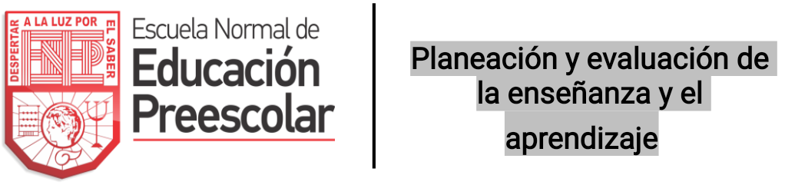

**Nombre de las alumnas:**

Sofia Vanessa Gaona Montoya N°5

Mayra Alejandra Gaona Navejar N°6

Natalia García Guevara N°10

**Grupo: 2 A**

**Cuadro comparativo**

**Docente: Gerardo Garza Alcalá** 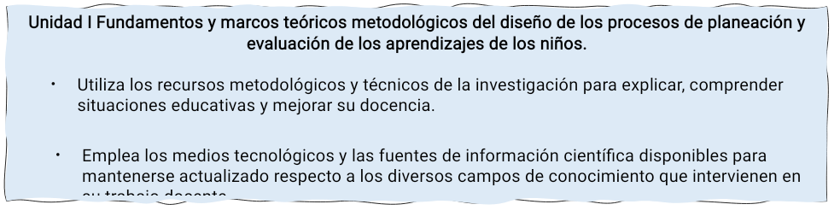

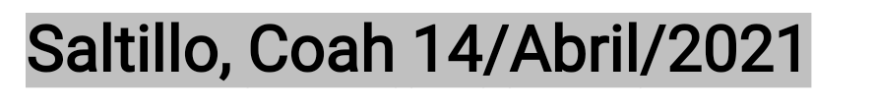

|  |  |  |  |
| --- | --- | --- | --- |
| A S I G N A T U R A | P R O P ó S I T O | E n f o q u e  P e d a g ó g i c o | O r g a n i z a d o r  C u r r i c u l a r |
| Práctica social del lenguaje | 1. Adquirir confianza para expresarse, dialogar y conversar en su lengua; mejorar su capacidad de escucha y enriquecer su lenguaje oral al comunicarse en situaciones variadas.  2. Desarrollar interés y gusto por la lectura, usar diversos tipos de texto e identificar para qué sirven; iniciarse en la práctica de la escritura y reconocer algunas propiedades del sistema de escritura. | Este campo se enfoca en que los niños gradualmente logren expresar ideas cada vez más completas acerca de sus sentimientos, opiniones o percepciones, por medio de experiencias de aprendizaje que favorezcan el intercambio oral intencionado con la docente y sus compañeros de grupo. | Oralidad: El desarrollo del lenguaje de los niños al Conversar, narrar, describir y explicar son formas de usar el lenguaje que permiten la participación social, así como organizar el pensamiento para comprender y darse a entender.  Estudio: la búsqueda, el análisis y el registro de información, así como intercambios orales y escritos de esta.  Literatura: Producción e interpretación de poemas, leyendas, tradición oral, etc.  Participación social: producción e interpretación de textos de uso cotidiano en ambientes alfabetizados. |
| Pensamiento  Matemático | 1. Usar el razonamiento matemático en situaciones diversas que demanden utilizar el conteo y los primeros números.  2. Comprender las relaciones entre los datos de un problema y usar procedimientos propios para resolverlos.  3. Razonar para reconocer atributos, comparar y medir la longitud de objetos y la capacidad de recipientes, así como para reconocer el orden temporal de diferentes sucesos y ubicar objetos en el espacio. | Es deductivo, desarrolla en el niño la capacidad para inferir resultados o conclusiones con base en condiciones y datos conocidos. Para su desarrollo es necesario que los alumnos realicen diversas actividades y resolver numerosas situaciones que representen un problema o un reto. En la búsqueda de solución se adquiere el conocimiento matemático implicado en dichas situaciones. En este proceso se posibilita también que los niños desarrollen formas de pensar para formular conjeturas y procedimientos. Esta perspectiva se basa en el planteamiento y la resolución de problemas también conocido como aprender resolviendo. | Número, álgebra y variación: En preescolar se recurre al planteamiento de problemas cuyos datos no exceden al diez (aunque el resultado pueda llegar hasta el 20) para que los niños los resuelvan mediante acciones sobre las colecciones y no con operaciones.  Forma, espacio y medida: La percepción geométrica es una habilidad que se desarrolla observando la forma de las figuras.  El espacio se organiza a partir de un sistema de referencias que implica establecer relaciones espaciales. Respecto a la medición, el propósito es que los niños tengan experiencias que les permitan empezar a identificar las magnitudes.  Análisis de datos: En preescolar los niños comienzan a tener experiencia con el análisis de datos. |
| **Exploración y comprensión del mundo natural y social.**Margarita Png, Flor Blanca Dibujo Png, HD Png Download (#5568976), PNG  Images on PngArea | 1. Mostrar curiosidad y asombro al explorar el entorno cercano, plantear preguntas, registrar información, elaborar representaciones sencillas y ampliar su conocimiento del mundo.  2. Reconocer algunos fenómenos del mundo natural y social que le permitan comprender lo que sucede en su entorno.  3. Interesarse en la observación, describir y plantear preguntas, desarrollar curiosidad e interés para explorar, reconocer funcionamiento de cuerpo humano, comprender la importancia de las reglas, proponer medidas de prevención y cuidado. | Las experiencias que hay que ofrecer a los niños son, por un lado, aquellas que se realizan directamente sobre los objetos, como observar, experimentar, registrar, representar y obtener información complementaria; otras acciones de construcción y reflexión se realizan durante y después de la exploración directa de los objetos, al pensar, hablar y dialogar, ya que favorecen la organización mental de la experiencia, el intento por encontrarle sentido y elaborar una explicación a lo que han indagado y conocido. | Mundo Natural: Las propuestas de objetos de exploración se centran en seres vivos, recursos y fenómenos naturales, el cuidado de la salud y el cuidado del medioambiente.  Cultura y vida social: Los aspectos de exploración están vinculados con costumbres, tradiciones, actividades productivas, servicios, conmemoraciones cívicas y cambios en el tiempo. |

Bibliografía

https://www.planyprogramasdestudio.sep.gob.mx/descargables/biblioteca/preescolar/1LpM-Preescolar-DIGITAL.pdf